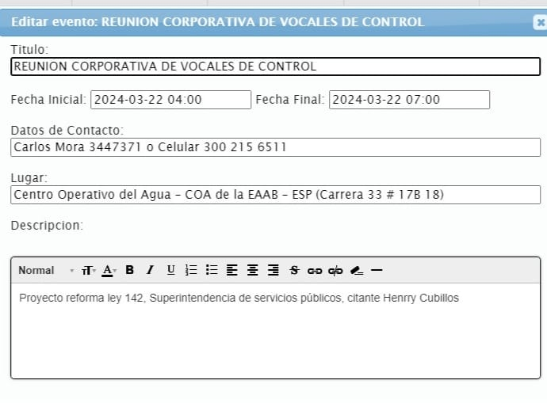
Página: 1 de: 6
Reunión de: Corporativa de Vocales de Control
Fecha: 22 de marzo de 2024 Hora inicio: 9:00 am Hora Final: 12:00pm
Lugar: Centro Operativo del Agua COA
Asistentes: Moderador, Carlos Mora
Vocal ponente: No Asistió, incapacitado
- Víctor Carrero
- Henrry Cubillos
- Ma. Del Carmen Garzón
- Nohemí Morales
- Pedro Bojacá

DESARROLLO ORDEN DEL DÍA:

- El tema “Reforma Ley 142 de servicios públicos” con la SSPD

- El citante y el expositor no sé presentaron.

No se desarrolló el tema por la incapacidad del vocal ponente. A cambio se presentaron temas como: Informe de la Contraloría y la Junta Directiva sobre la multa por impuestos impuesta a la Empresa, investiga al área financiera y auditoria – Demanda a la CAR por Ptar salitre 2 – Construcción agenda de Abril: - abril 5: Humedales - abril 12: Promoción al control social. - abril 19: Multa por no pago de impuestos - Informe Contraloría Distrital. - abril 26: La Nueva Gerencia de Pérdidas -

Lista de asistencia:

